ASSUNTO:. INDICO PARA QUE O DEPARTAMENTO COMPETENTE QUE REALIZE A CONSTRUÇÃO DE RAMPA DE ACESSO EM FRENTE AO POSTO DE SAUDE LOCALIZADO NO PARQUE DO ESTADO II.

DESPACHO

SALA DAS SESSÕES ____/____/_____

PRESIDENTE DA MESA

INDICAÇÃO Nº , DE 2015

SENHOR PRESIDENTE,
SENHORES VEREADORES,

INDICO ao Exmo Senhor Prefeito Municipal para que junto ao Departamento competente realize a construção de rampa de acesso em frente ao Posto de Saúde localizado no Parque do Estado II.

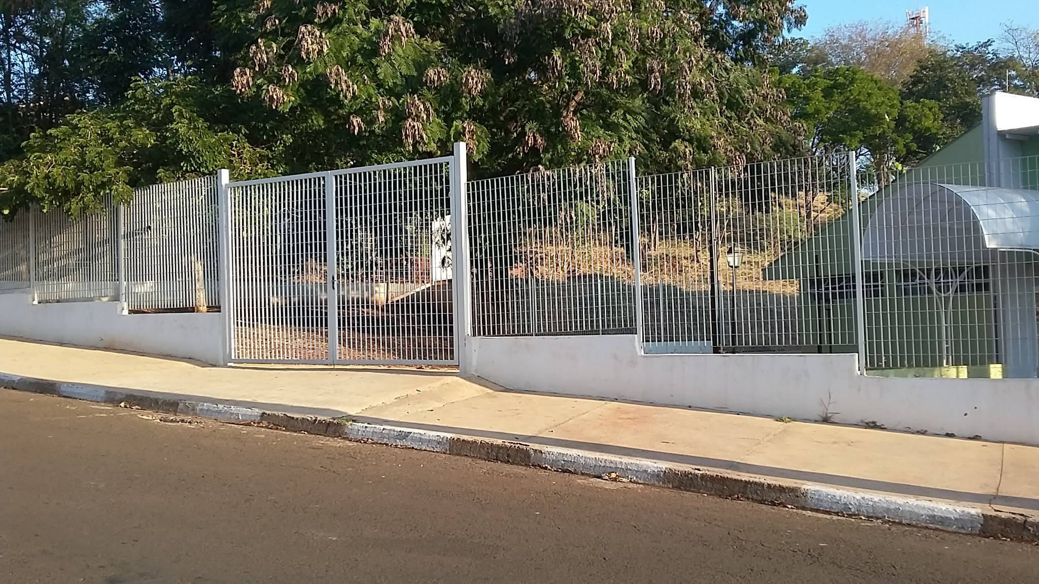

SALA DAS SESSÕES “VEREADOR SANTO RÓTOLLI”, aos 11 de setembro de 2015

VEREADOR LUIS ROBERTO TAVARES

